Nome e Matricula: ____________________________________________________________________________
Preencher a tabela para a função S = X + 5. Considerando uma saída em 4 bits.
Use os Don't Care (X) para simplificar a função. Preencha os mapas e escreva as equações minimizadas
para S3, S2, S1 e S0
linha | X3 | X2 | X1 | X0 |  | s3 | s2 | s1 | s0
0 | 0 | 0 | 0 | 0 | 5 | 0 | 1 | 0 | 1
1 | 0 | 0 | 0 | 1
2 | 0 | 0 | 1 | 0
3 | 0 | 0 | 1 | 1
4 | 0 | 1 | 0 | 0
5 | 0 | 1 | 0 | 1
6 | 0 | 1 | 1 | 0
7 | 0 | 1 | 1 | 1
8 | 1 | 0 | 0 | 0
9 | 1 | 0 | 0 | 1
10 | 1 | 0 | 1 | 0
11 | 1 | 0 | 1 | 1
12 | 1 | 1 | 0 | 0
13 | 1 | 1 | 0 | 1
14 | 1 | 1 | 1 | 0
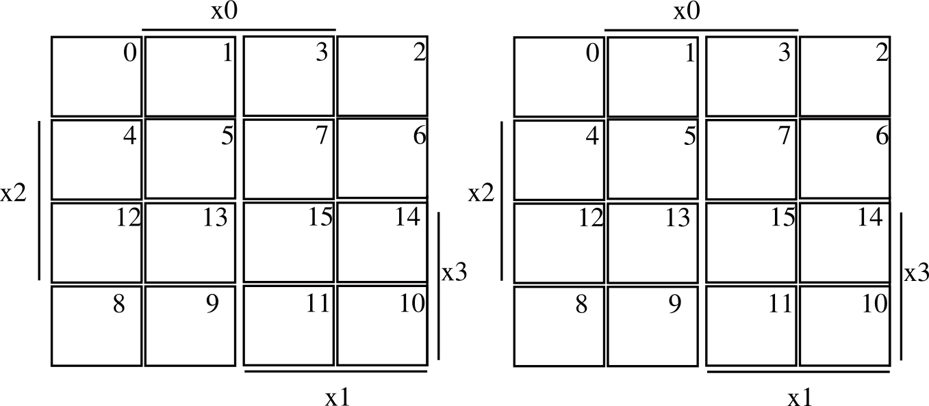  15 | 1 | 1 | 1 | 1 | 20 | X | X | X | X

Desenhe o Circuito no simulador Hades.
Implemente o código em Verilog e verifique com o compilador iverilog.
> iverilog soma5.v
> ./a.out
Use como exemplos, os códigos do BCD e do Sete Segmentos.

Considere a representação com complemento de 2 com 4 bits (-8 a +7). Implemente a função S= X – 3.
Preencha o mapa e simplifique as funções S3,s2, s1 e s0
linha | x3 | x2 | x1 | x0 | c2 | S=x-3 |  | s3 | s2 | s1 | s0
0 | 0 | 0 | 0 | 0 | 0 | -3 |  | 1 | 1 | 0 | 1
1 | 0 | 0 | 0 | 1 | 1 | -2 |  | 1 | 1 | 1 | 0
2 | 0 | 0 | 1 | 0 | 2
3 | 0 | 0 | 1 | 1 | 3
4 | 0 | 1 | 0 | 0 | 4
5 | 0 | 1 | 0 | 1 | 5
6 | 0 | 1 | 1 | 0 | 6
7 | 0 | 1 | 1 | 1 | 7
8 | 1 | 0 | 0 | 0 | -8
9 | 1 | 0 | 0 | 1 | -7
10 | 1 | 0 | 1 | 0 | -6
11 | 1 | 0 | 1 | 1 | -5
12 | 1 | 1 | 0 | 0 | -4
13 | 1 | 1 | 0 | 1 | -3
14 | 1 | 1 | 1 | 0 | -2
15 | 1 | 1 | 1 | 1 | -1

Desenhe o Circuito no simulador Hades.
Implemente o código em Verilog e verifique com o compilador iverilog.
> iverilog Subtrai3.v
> ./a.out
Use como exemplos, os códigos do BCD e do Sete Segmentos.

